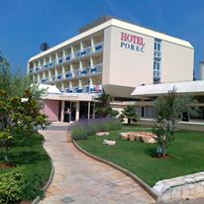
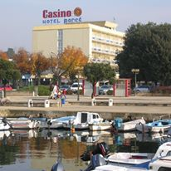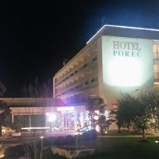
Ponuda smještaja u hotelu Poreč povodom manifestacije
„POREČ FEST“ od 17.-19.02.2017.
Poštovani,
slobodni smo vam ponuditi smještaj po osobi na dan po dolje navedenim cijenama:
- Dvokrevetna soba - Double room-Doppelzimmer - Camera doppia"
243 kn (cca 32€)
- Jednokrevetna soba - Single room- Einzelzimmer - Camera singola"
342 kn (cca 45€)
- Trokrevetna soba - Triple room - Dreibettzimmer - Camera Tripla
243 kn (cca 32€)
Nadoplata za: - polupansion (HB) 76,00 kn (cca 10€) po osobi na dan
- puni pansion (FB) 144,40 kn (cca 19€) po osobi na dan

Boravišna pristojba/Residence tax/Kurtaxe/Tassa di soggiorno 4,50 kn cca 0,60€ po osobi na dan

Popusti za djecu: - 0 – 3 godine (years) gratis
- 3 - 7 -50%
- 7 - 14 -30%
Rezervacije poslati na email adresu info@hotelporec.com ili telefon 00385 52 451 811.
Način plaćanja: - direktno na recepciji hotela (cash ili creditcard)
- - po predračunu na IBAN hotela.

U Poreču, 19.11.2016. Hotel Poreč

